武进区坂上幼儿园幼儿游戏观察记录表
时间 | 2024.1.5 | 地点 | 美工区
观察对象  星星班 | 林亦可 杨成西 杜一诺 朱彤
有意义的时刻 | 片段一：今天的区域游戏开始了，朱彤、杜一诺来到了美工区，开启了做鞭炮的手工活动，她们从柜子里拿出了红色和黄色的彩纸，一开始她们不知道要怎么做，拿着纸在折纸。过了一会，朱彤问我，“怎么把鞭炮的身体做出来？”于是，我引导他们先对折，再用剪刀剪开，她们重复剪了几张。  片段二：西西看到了，在美工区观察了很久，我问她：“你是不是也想来做鞭炮？”她点了点头坐了下来，看着其他小朋友做，我说：“你们可以教教西西，告诉她是怎么做的。”很快，西西融入了他们一起制作。  片段三：贴好了鞭炮的装饰，最后一步就是把鞭炮卷起来了，小可撕好了双面胶，尝试了几次还是卷不起来，于是小朋友们问我该怎么贴起来，最后我耐心的引导他们完成了作品。 |  |  | 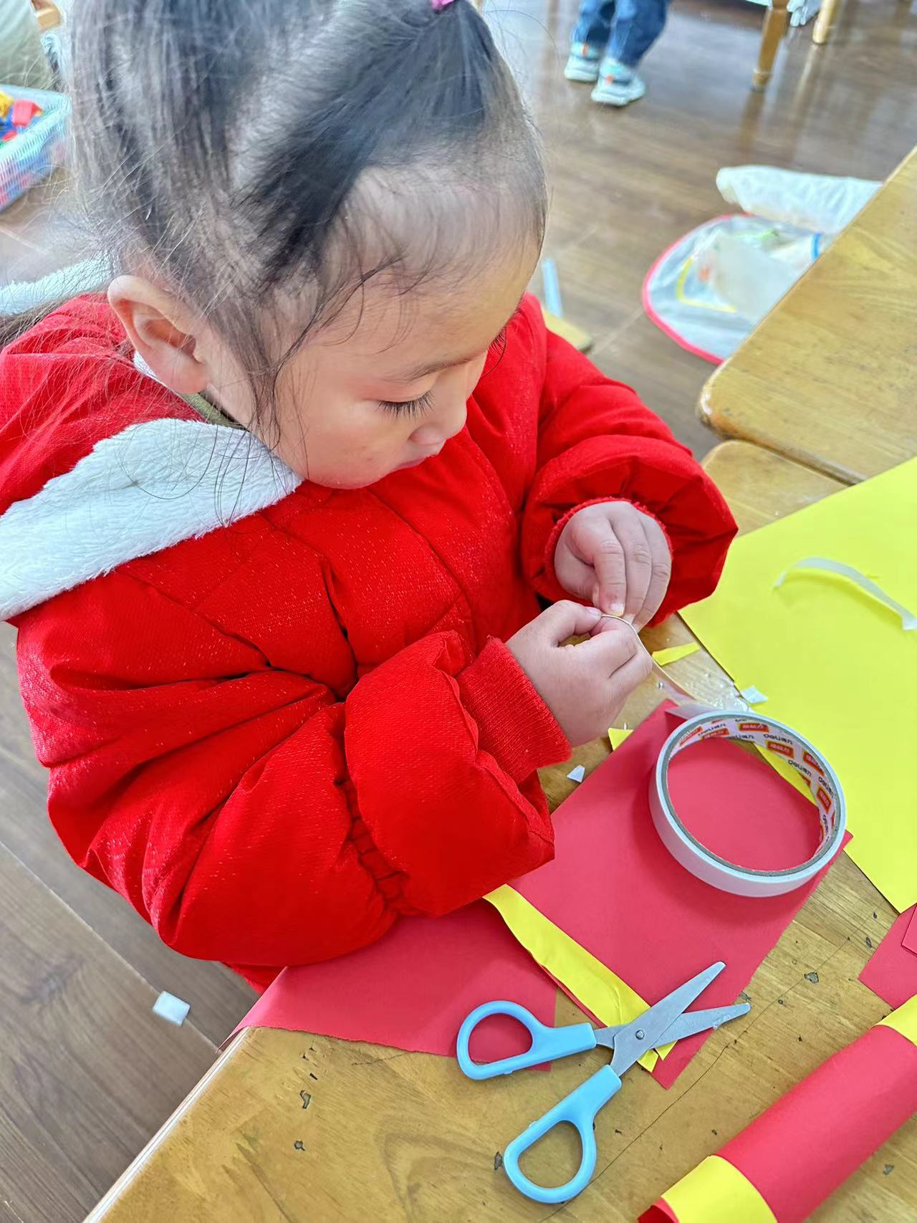  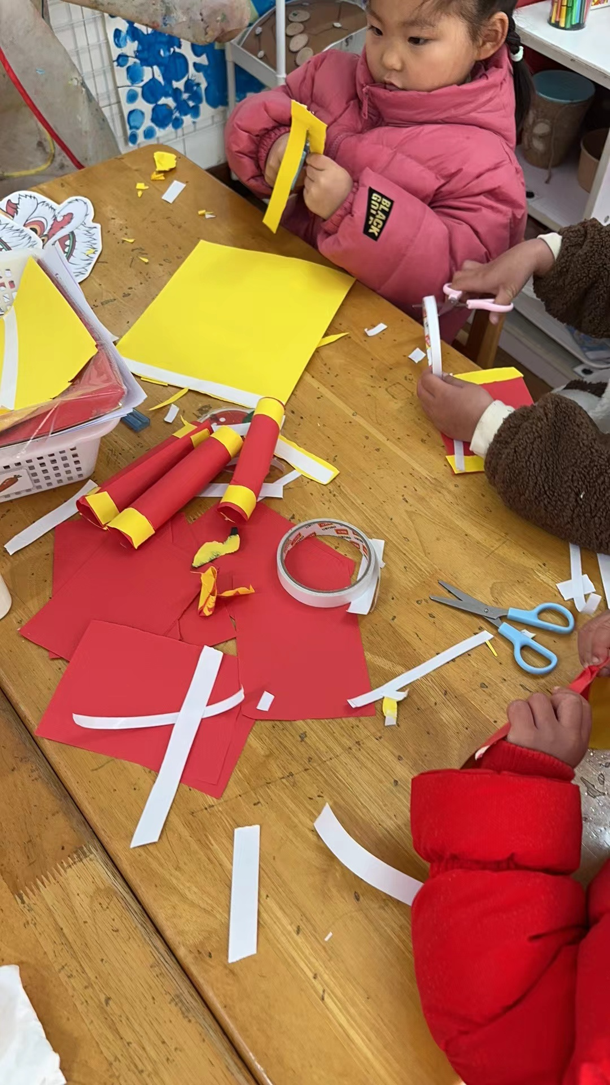  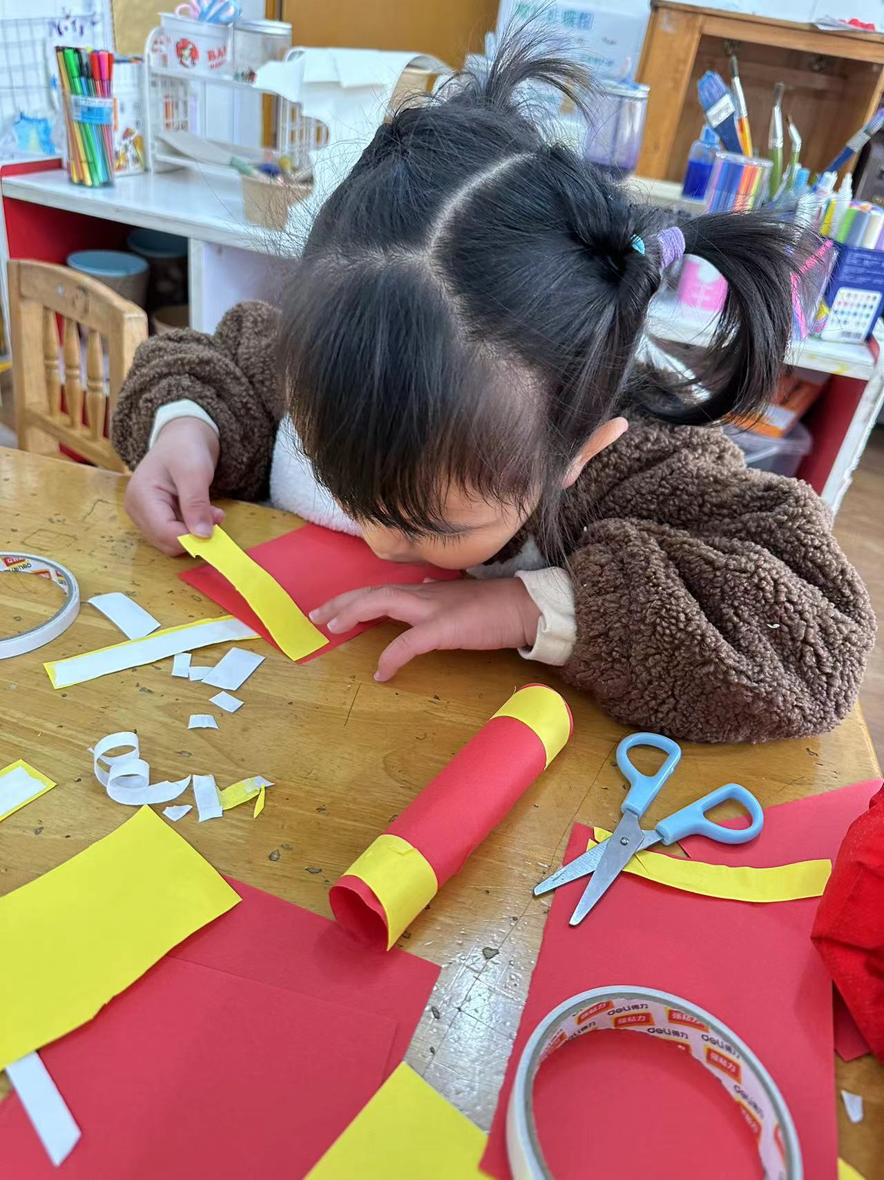
幼儿想法 | - 先贴好鞭炮的黄色装饰条，再贴双面胶把鞭炮卷起来。  - 卷鞭炮的时候要对齐两边的角，粘起来才能把鞭炮卷起来。  - 鞭炮的黄色装饰条要贴在短的那边。
研究型  问题 | - 你在粘鞭炮时遇到了什么问题？是怎么解决的？  - 黄色的装饰条贴在鞭炮的哪一边上？为什么？  - 鞭炮是什么形状的？上面有什么？  - 做鞭炮时先做什么？再做什么？双面胶贴在哪？
教师支持和生成可能 | - 在区域活动中，教师应该注意观察，发现有困难的小朋友，并及时介入指导，使其能够顺利进行区域活动。  - 适当的鼓励幼儿，使之独立完成操作，逐步消除幼儿的依赖心理，并提高幼儿自主操作的自信心。  - 鼓励幼儿在操作时互相帮助，在遇到困难时学会思考解决问题。  - 面向全体幼儿，给每个幼儿动手操作的机会，让孩子获得手工制作的方法技巧，获得成功的满足和快乐。
环境留痕 | 